06-073 РАФ-2914 или 2915 4х2 4-дверный реанимационный автомобиль на базе микроавтобуса РАФ-22038, экипаж 4 чел., лежачих мест 1, полный вес 2.9 тн, ЗМЗ-402.10 95 лс, 120 км/час, РАФ г. Елгава, 1990-е г.
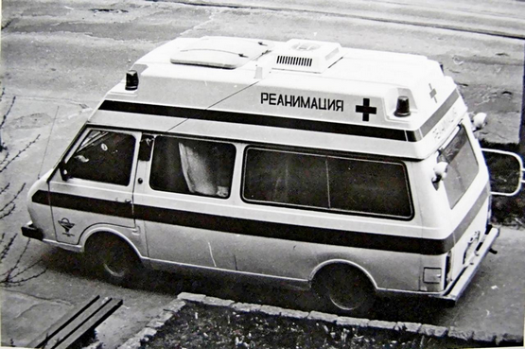

С какой стороны не подходи к рассмотрению модельки, однозначно, мастерская не напрягалась, чтобы модель хоть как-то соответствовала какому-либо прототипу скорой помощи на базе микроавтобуса РАФ. Однако, какое-то представление о состоянии моделеделания к 2010 году дает. Выпущено их было под названием РАФ-2203 "Реанимация" не так уж и мало, при этом в двух цветах - белом и желтом.

,,Смутные времена ", лихие 90-е... тогда столько всего было... эндрювич на rcforum.ru
В начале 80-х годов Министерство здравоохранения поставило вопрос о создании отечественного реанимационного автомобиля. В 1979 году «Автоэкспорт» заключил контракт с финской фирмой Tamro о переоборудовании микроавтобусов РАФ и УАЗ для поставки в СССР. Главным конструктором со стороны Tamro был Pertti Kiira. РАФ-Tamro выпускались в самой Финляндии на базе РАФ-2203, стоили они гораздо дороже, но были качественней, лучше оснащены и имели ядовитый жёлтый цвет «Цитрон». Чтобы, оказывая помощь по дороге, врачи могли стоять в полный рост, потребовалось сильно увеличить высоту крыши. Сверху на микроавтобус «одели» объёмный «колпак». По левому борту отсутствовало остекление – там располагались полки с разными медицинскими инструментами и принадлежностями. Сиденья и носилки закупали у европейских фирм. Существовало несколько комплектаций автобусов РАФ-Tamro различных специальностей (кардиологической, травматологической, акушерско-гинекологической и другие). Хотя переоборудование одной машины стоило около 40 тыс. долларов, государство выделяло Минздраву эти средства, так как спецмашины РАФ-Tamro позволяли спасти жизнь тысячам больных. Аналогичный реанимационный автомобиль на базе УАЗа получил меньшее распространение, но тоже выпускался фирмой Tamro серийно и встречался в эксплуатации.
Сам проект оказался весьма дорогим и невыгодным, поэтому советская сторона была вынуждена от него отказаться в 1987 году.
По образу и подобию РАФ-Tamro силами ремонтных служб автобаз «скорой помощи» единичные экземпляры РАФ-22031 оснащали высокой крышей и даже оснащали реанимационным оборудованием. При этом получали автомобиль более комфортабельный, чем предыдущие, и достаточно вместительный за деньги в разы меньшие. Так в статье во Владимирской областной газете «Призыв» от 11июля 1986 года сообщается, что подобная переделка включая и стоимость оборудования обошлась местной автобазе скорой помощи в 6000 рублей. Импортный же автомобиль стоил 50000 рублей.
К 1989 году специалисты завода РАФ разработали относительно недорогой отечественный аналог реанимобилей финского производства — РАФ-2914. Новая модель имела высокую стеклопластиковую крышу с выштамповками по углам для установки проблесковых маячков и полный комплект необходимого для реанимации медицинского оборудования. Благодаря полному циклу сборки и широкой унификации с базовыми машинами скорой медицинской помощи, автомобили обходились государству заметно дешевле автомобилей фирмы Tamro, однако их качество и оснащённость были значительно хуже. Серийные реанимобили, получившие обозначение РАФ-2914-01, выпускались в течение пяти лет приблизительно по 200 машин ежегодно.
С использованием «высокого» кузова реанимационного автомобиля РАФ-2914 на заводе небольшими партиями выпускался пассажирский микроавтобус РАФ-2203-21.В микроавтобусе размещались обычные сиденья, как в базовой версии РАФ-22038. У микроавтобуса с высокой крышей отсутствовали и проблесковые маячки в верхних угловых нишах кузова – ниши просто закрывали обтекателями под цвет кузова.
Приблизительно в 1992-93 годах была пересмотрена планировка салона линейных машин скорой помощи: одно из раскладных сидений переместилось на левый борт, а всё медицинское оборудование стало располагаться у салонной перегородки. В это же время автомобили лишились подсвечиваемых знаков скорой медицинской помощи на крыше и изображений красного креста на стёклах, а обивка салона многих машин стала тёмно-красной. Чуть позднее автомобили РАФ-2915-02 (такое обозначение получили серийные машины скорой помощи на базе микроавтобуса РАФ-22038-02) обзавелись двумя проблесковыми маячками вместо одного на традиционной подставке, а салон стал постепенно заимствоваться у снятых с производства реанимобилей РАФ-2914-01.
В 1995 году появился вариант кареты скорой помощи с увеличенной стеклопластиковой крышей. Опытные образцы такой машины получили индекс РАФ-2915-02М, а в серию модель пошла под обозначением РАФ-2927. Вопреки распространённому мнению, именно она стала последней модификацией, разработанной специалистами завода.
Всего с 1977 по 1997 год Рижской автобусной фабрикой было выпущено около 113 000 медицинских автомобилей всех модификаций - не менее 30% от всех автомобилей РАФ, выпущенных в этот период.

